www.maturski.org
Molekulska masa polimera, izomerija, slobodnoradikalske polimerizacije

1. Molekulska masa polimera

Prilikom polimerizacije nastaje veliki broj molekula polimera sa različitom dužinom lanca, samim tim i sa različitom molekulskom težinom. Stoga kod polimera ne možemo govoriti o molekulskoj masi polimera već se uzimaju prosečne vrednosti molekulske mase polimera koje se mogu računati na različite načine. Kod polimera se uglavnom razmatra raspodela molekulske mase polimera a karakterišu se jednom od tri vrednosti.
Mn prosečna molekulska masa polimera po broju (ukupna težina molekula polimera podeljena sa brojem molekula polimera) Mn = niMi/ni

Mw prosečna molekulska masa po težini (molekuli sa većom molekulskom masom znatno više učestvuju u težini molekula polimera te je prosečna molekulska masa po težini uvek veća od molekulske mase po broju) Mw = niMi2 /niMi

Mv prosečna molekulska masa po viskozitetu (određuje se merenjem viskoziteta rastvora polimera-veći molekuli povećavaju viskozitet rastvora). Ova vrednost je bliža prosečnoj masi po težini

Molekulska masa polimera se određuje gel propusnom hromatografijom koja se zasniva na hromatografiji na poroznom materijalu koji ima pore različitog promera. Manji molekuli polimera ulaze u te pore dok najveći molekuli prolaze bez ulaska u pore. Stoga prilikom hromatografije najpre sa kolone silaze molekuli najveće molekulske mase. Rastvarač, kojim se eluira, spira molekule polimera iz pora i na taj način ih eluira sa kolone. Kao rastvarač se koristi najčešće tetrahidrofuran.

Novija alternativa gel propusnoj hromatografiji je Maldi masena spektrometrija. Rastvor polimera se nanosi na matriks napravljen od supstance sa visokim afinitetom za adsorpciju UV zraka. Nakon toga se uzorak ozračuje laserom pri čemu se polimer jonizuje. Primenom visoke temperature i vakuuma jonizovani polimer se prenosi do masenog detektora. Detektor prenosi signal i pretvara ga u pik. Intenzitet pika zavisi od broja molekula koji imaju istu molekulsku masu.

2. Izomerija kod polimera

Struktura i izomerija kod polimera

- lančani polimeri i polimeri sa račvanjem
- umreženi polimeri
- sekvenciona izomerija
- stereoizomerija
- strukturna izomerija
- kopolimeri

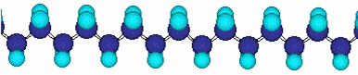
Linearni polimeri – polietilen velike gustine

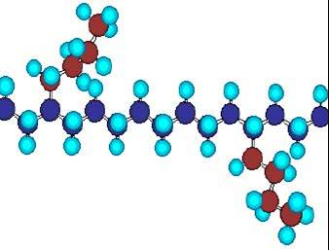

Račvasti polimeri –
polietilen male gustine
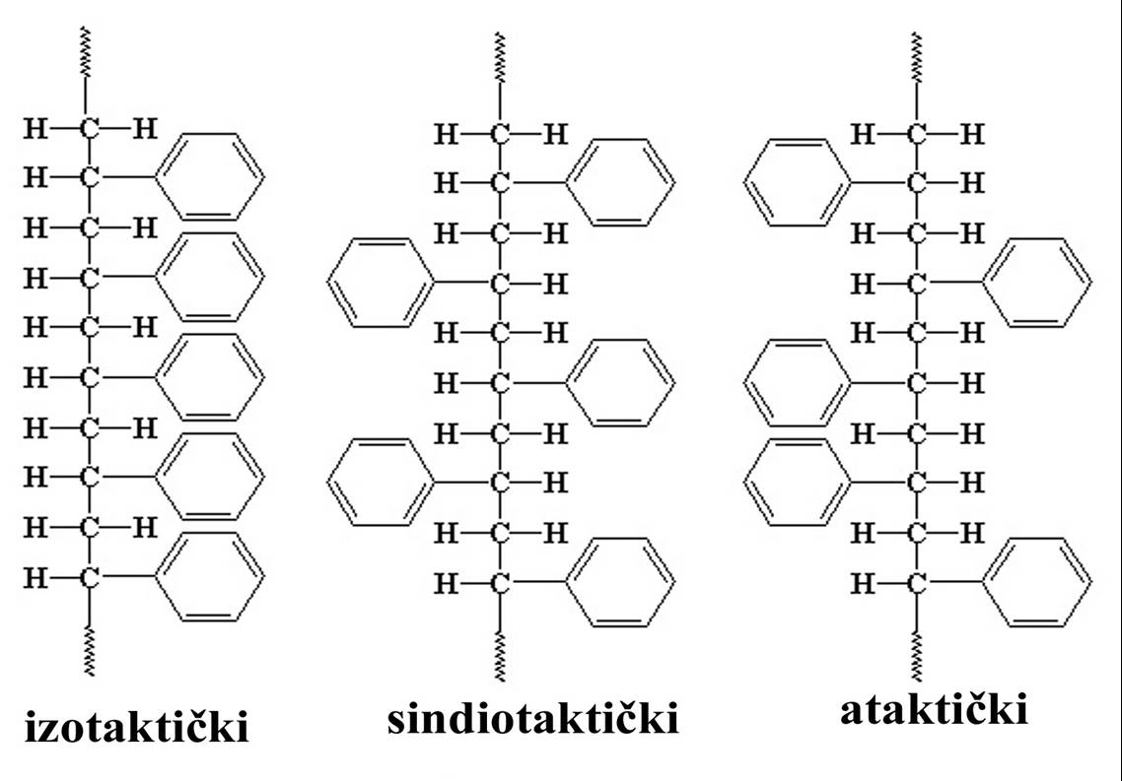
Stereoizomerija

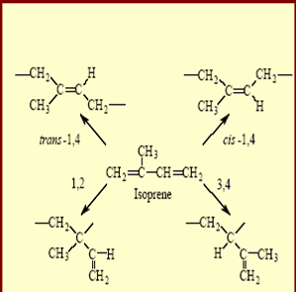
Strukturna izomerija

3. Slobodnoradikalske polimerizacije

Lančane polimerizacije (adicione polimerizacije)

slobodnoradikalska polimerizacija
katjonska polimerizacija
anjonska polimerizacija

Kao inicijatori u slobodno radikalskim polimerizacijama koriste se
2,2`-azo-bis-izobutironitril benzoil peroksid
Terminacija se vrši kuplovanjem dva radikala ili disproporcionisanjem pri čemu nastaje alken. Slobodnoradikalsku polimerizaciju odlikuje račvanje na lancu kao posledica transfera radikala na lancu.

Slobodnoradikalska polimerizacija;

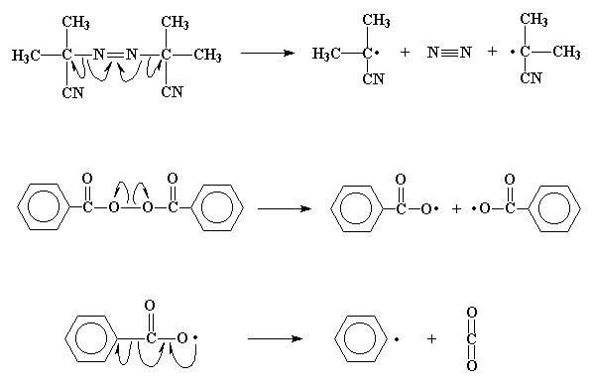

inicijacija

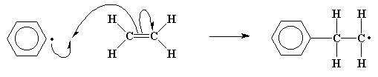

propagacija
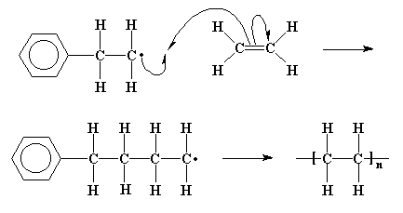

terminacija
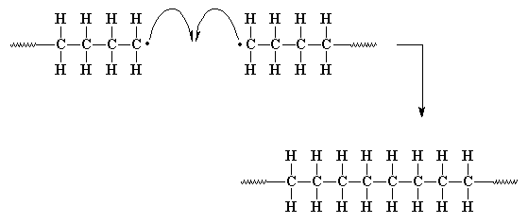

Monomeri koji se mogu polimerizovati slobodnoradikalski:
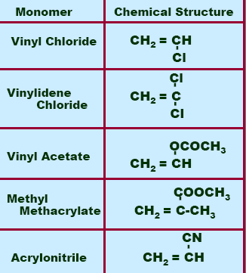
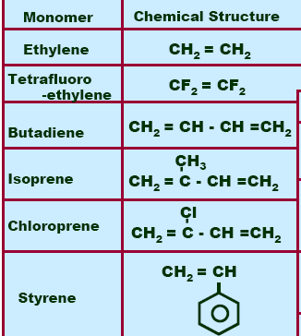

www.maturski.org

